Novità del mese – Settembre 2025

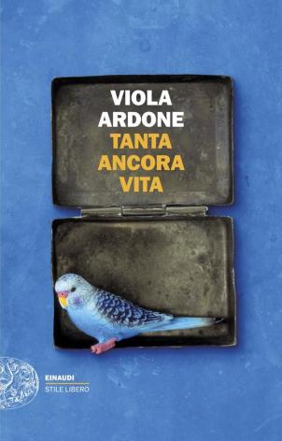 | Viola ARDONE  Tanta ancora vita  Una mattina Vita apre la porta di casa e trova, accoccolato sull’uscio, Kostya. Lui, che neppure parla la sua lingua, le cambierà l’esistenza. Perché ogni figlio nato sulla terra è il figlio di tutte, di tutti. Nei romanzi di Viola Ardone l’incontro fra esseri umani ha sempre la potenza di un miracolo, capace di scardinare la solitudine, di ricomporre la speranza |  | 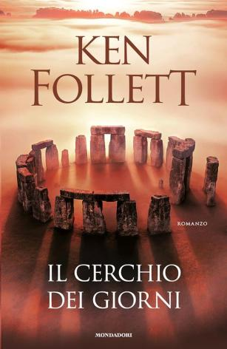 | Ken FOLLETT  Il cerchio dei giorni  Il romanzo epico della costruzione di Stonehenge, ancora oggi uno dei più grandi misteri del mondo.  Un cavatore di selce con un dono. Una sacerdo-tessa che crede nell'impossibile. Un monumento che definirà una civiltà.«Stonehenge è uno dei monumenti più iconici e riconoscibili al mondo, ma in realtà se ne sa molto poco. Come è stato costruito? Perché è stato costruito? Chi lo ha costruito? Ho raccontato in precedenza grandi conquiste umane e sono sempre stato attratto dalle storie di persone comuni che fanno cose apparentemente impossibili, e cosa c'è di più straordinario che la costruzione di questo monumento enorme? È un'impresa incredibile ed è uno dei più grandi misteri di tutti i tempi: un binomio fantastico per una storia.»
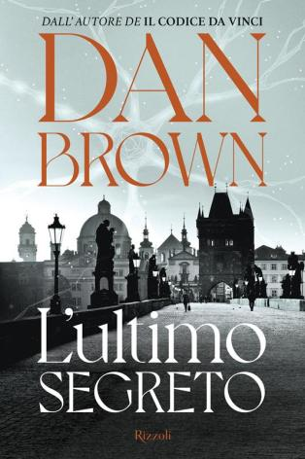 | Dan BROWN  L’ultimo segreto  Mentre si trova a Praga con Katherine Solomon, studiosa di scienze noetiche e sua compagna, Robert Langdon si ritrova all’improvviso in un incubo: Katherine è sparita dalla camera d’albergo senza lasciare traccia. E non si tratta di un banale rapimento: forze occulte, attive dall’alba della storia, sono responsabili della scom-parsa.Tra antichi castelli, grandi cattedrali e labirinti sotterranei, Langdon si trova a esplorare il lato oscuro della città, deciso a portare alla luce segreti rimasti celati per secoli. Ma la sfida che gli si para davanti si rivelerà diversa, e ancora più difficile, di quelle che ha vinto in passato |  | 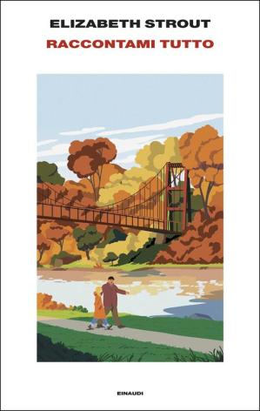 | Elizabeth STROUT  Raccontami tutto  A Crosby è tempo di tornare a incontrarsi e a raccontarsi storie, storie dal passato, storie in filigrana, storie mai rivelate, storie buffe e struggenti, storie dell'amore che avrebbe potuto essere e non è stato, perfino inquietanti storie gialle. A raccontarle, finalmente unite sullo stesso palcoscenico, le due inimitabili capostipiti dell'universo narrativo di Elizabeth Strout, Lucy Barton e Olive Kitteridge. La rispettiva iniziale diffidenza delle due donne tanto diverse è superata in nome della loro comune passione: quella per l'inesauribile mistero di tutte le «vite ignorate», che solo in apparenza passano su questo pianeta senza lasciare traccia
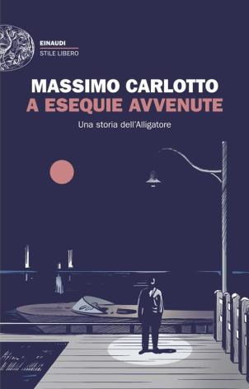 | Massimo CARLOTTO  A esequie avvenute  Loris Pozza è il classico criminale esperto in «magheggi»: truffe, fatture false, capitali che finiscono nella banca cinese clandesti-na. Quando la sua amante moldava viene rapita, l’incarico di consegnare il riscatto è affidato a Marco Buratti, investigatore senza licenza, e ai suoi soci Max la Memoria e Beniamino Rossini. Ma qualco-sa va storto e la donna, nonostante il pagamento di un milione di euro, non viene liberata. L’Alligatore inizia così un’indagine non autorizzata per impedire che una vittima rimanga senza giustizia, a dispetto di chi vorrebbe mettere tutto a tacere … |  |  | Emanuele TREVI  Mia nonna e il conte  «Come certe ragazzine così timide e ritrose da sembrare anonime, che svelano il loro fascino al momento giusto, nel giro di un’estate, a sedici o diciotto anni, iniziando a raggiare alla maniera di astri appena scoperti nella carta del cielo, mia nonna diventò bellissima dopo gli ottanta.» È una nonna dai tratti di dea arcaica, Peppinella, la protagonista di questo libro, una perentoria matriarca calabrese che, come una regina, vive riverita da due dame di compagnia – Delia e Carmelina – ma che al pari di ogni donna del popolo guarda Beautiful al pomeriggio. Nel suo giardino dominato dall’imponente cibbia, il nipote Emanuele trascorre – immerso nei libri – le interminabili estati dell’infanzia e della giovinezza. Ed è in questo hortus conclusus che un bel giorno Peppinella si vede comparire davanti addirittura un Conte ….
 | Yuta TAKAHASHI  Da Shippo: pasti caldi e gatto ospitale  Tsumugi – cantautrice per niente popolare, per sua stessa ammissione – ha perso le speranze: dopo anni di tentativi per emergere, anche il lavoro poco appagante in una televisione locale si interrompe, lasciandola priva di prospettive. Mentre gira senza meta tra le stradine silenziose della cittadina di Kisarazu, in un vicolo dietro un santuario shintoista scopre una locanda con un’insolita insegna: “Da Shippo: pasti caldi a menu fisso, locale con gatto”. Incuriosita, varca la soglia e si ritrova in un piccolo ristorante a conduzione famigliare, con pochissimi coperti… |  | 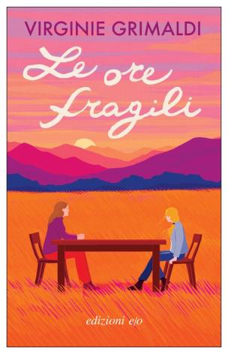 | Virginie GRIMALDI  Le ore fragili  Diane ha sempre avuto sogni semplici. Un marito, due figli e un lavoro che le piace è più di quanto avesse osato sperare. Il giorno in cui Seb la lascia il suo mondo vacilla. Concentrata sul proprio dolore, non vede la tragedia che si sta svolgendo altrove. Accanto a lei, nella camera di fronte alla sua, le risate della figlia si estinguono. Lou ha sedici anni e paura di crescere, e la sua prima pena d’amore le strappa qualcosa di più che semplici lacrime. Quando Diane lo capisce è pronta a tutto per aiutarla, anche a tornare verso un passato da cui era fuggita. Insieme, madre e figlia camminano su un filo teso. Sotto di loro, il torrente della vita ribolle e porta via con sé le ore fragili
 | Selene CALLONI WILLIAMS  Diario di una sciamana  Selene, ragazzina persa in una provincia italiana degli anni Ottanta che insegue esclusivamente valori materiali, si ritrova a fuggire - piena di ferite e di nevrosi, dovute anche alla morte di suo padre - in Sri Lan-ka, per lavorare in un villaggio turistico italiano. In questa terra martoriata da una sanguinosa guerra civile, Selene incontra e perde altri padri, maestri spirituali come Michael Williams, Gatha Thera, o James Hillman, il grande psicoanalista, che diventa suo maestro in Occidente. |  | 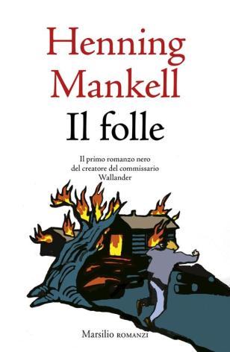 | Henning MANKELL  Il folle  Con questo romanzo scritto nel 1977, basato su fatti reali e tuttora modernissimo, Mankell si conferma grande precursore dei tempi e profondo conoscitore dell’animo umano: Il folle è una storia di forte attualità, che smaschera abusi politici e corruzione disegnando personaggi autentici, inermi di fronte al potere, che cercano solo un po’ di felicità. Mettendo in scena ideali e cadute della politica, e soprattutto l’eterna paura dello straniero, ad appena ventinove anni il creatore del commissario Wallander ha dato vita a un romanzo potente, che scuote e commuove
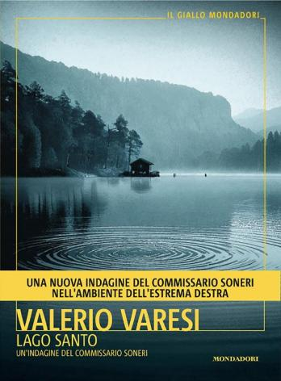 | Valerio VARESI  Lago santo  L’autunno è stato mite, e la neve non è ancora arrivata a sbiancare le cime dell’  Appennino quando il commissario Soneri imbocca il sentiero per Lago Santo, un nido di falco a millecinquecento metri di altitu-dine dove, da ragazzo, tante volte è scappato per star lontano dal chiacchie-riccio e più vicino ai propri pensieri. A spingerlo questa volta non c’è però la voglia di solitudine, ma la denuncia anonima del ritrovamento di un cadavere. Il morto ha il volto sfigurato – persino troppo, pur immaginando un accanimento da parte dei lupi –, ma Soneri sospetta che si tratti di Gianrico Bonaccorsi, un insegnante di filosofia in pensione recentemente scomparso… |  | 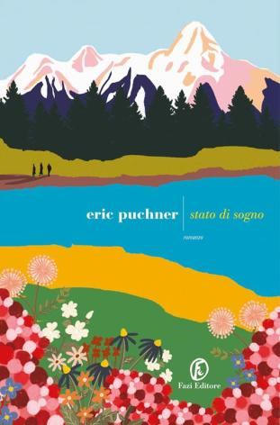 | Eric PUCHNER  Stato di sogno  Stato di sogno, pubblicato di recente negli Stati Uniti e accolto da pubblico e critica come un capolavoro, è uno splendido romanzo sulle amicizie che durano una vita, sulle stranezze del matrimonio e sulla bellezza del cambiamento. Scritto con umorismo, precisione e un cuore enorme, è uno di quei rari libri che al contempo fanno ridere, piangere e pensare

